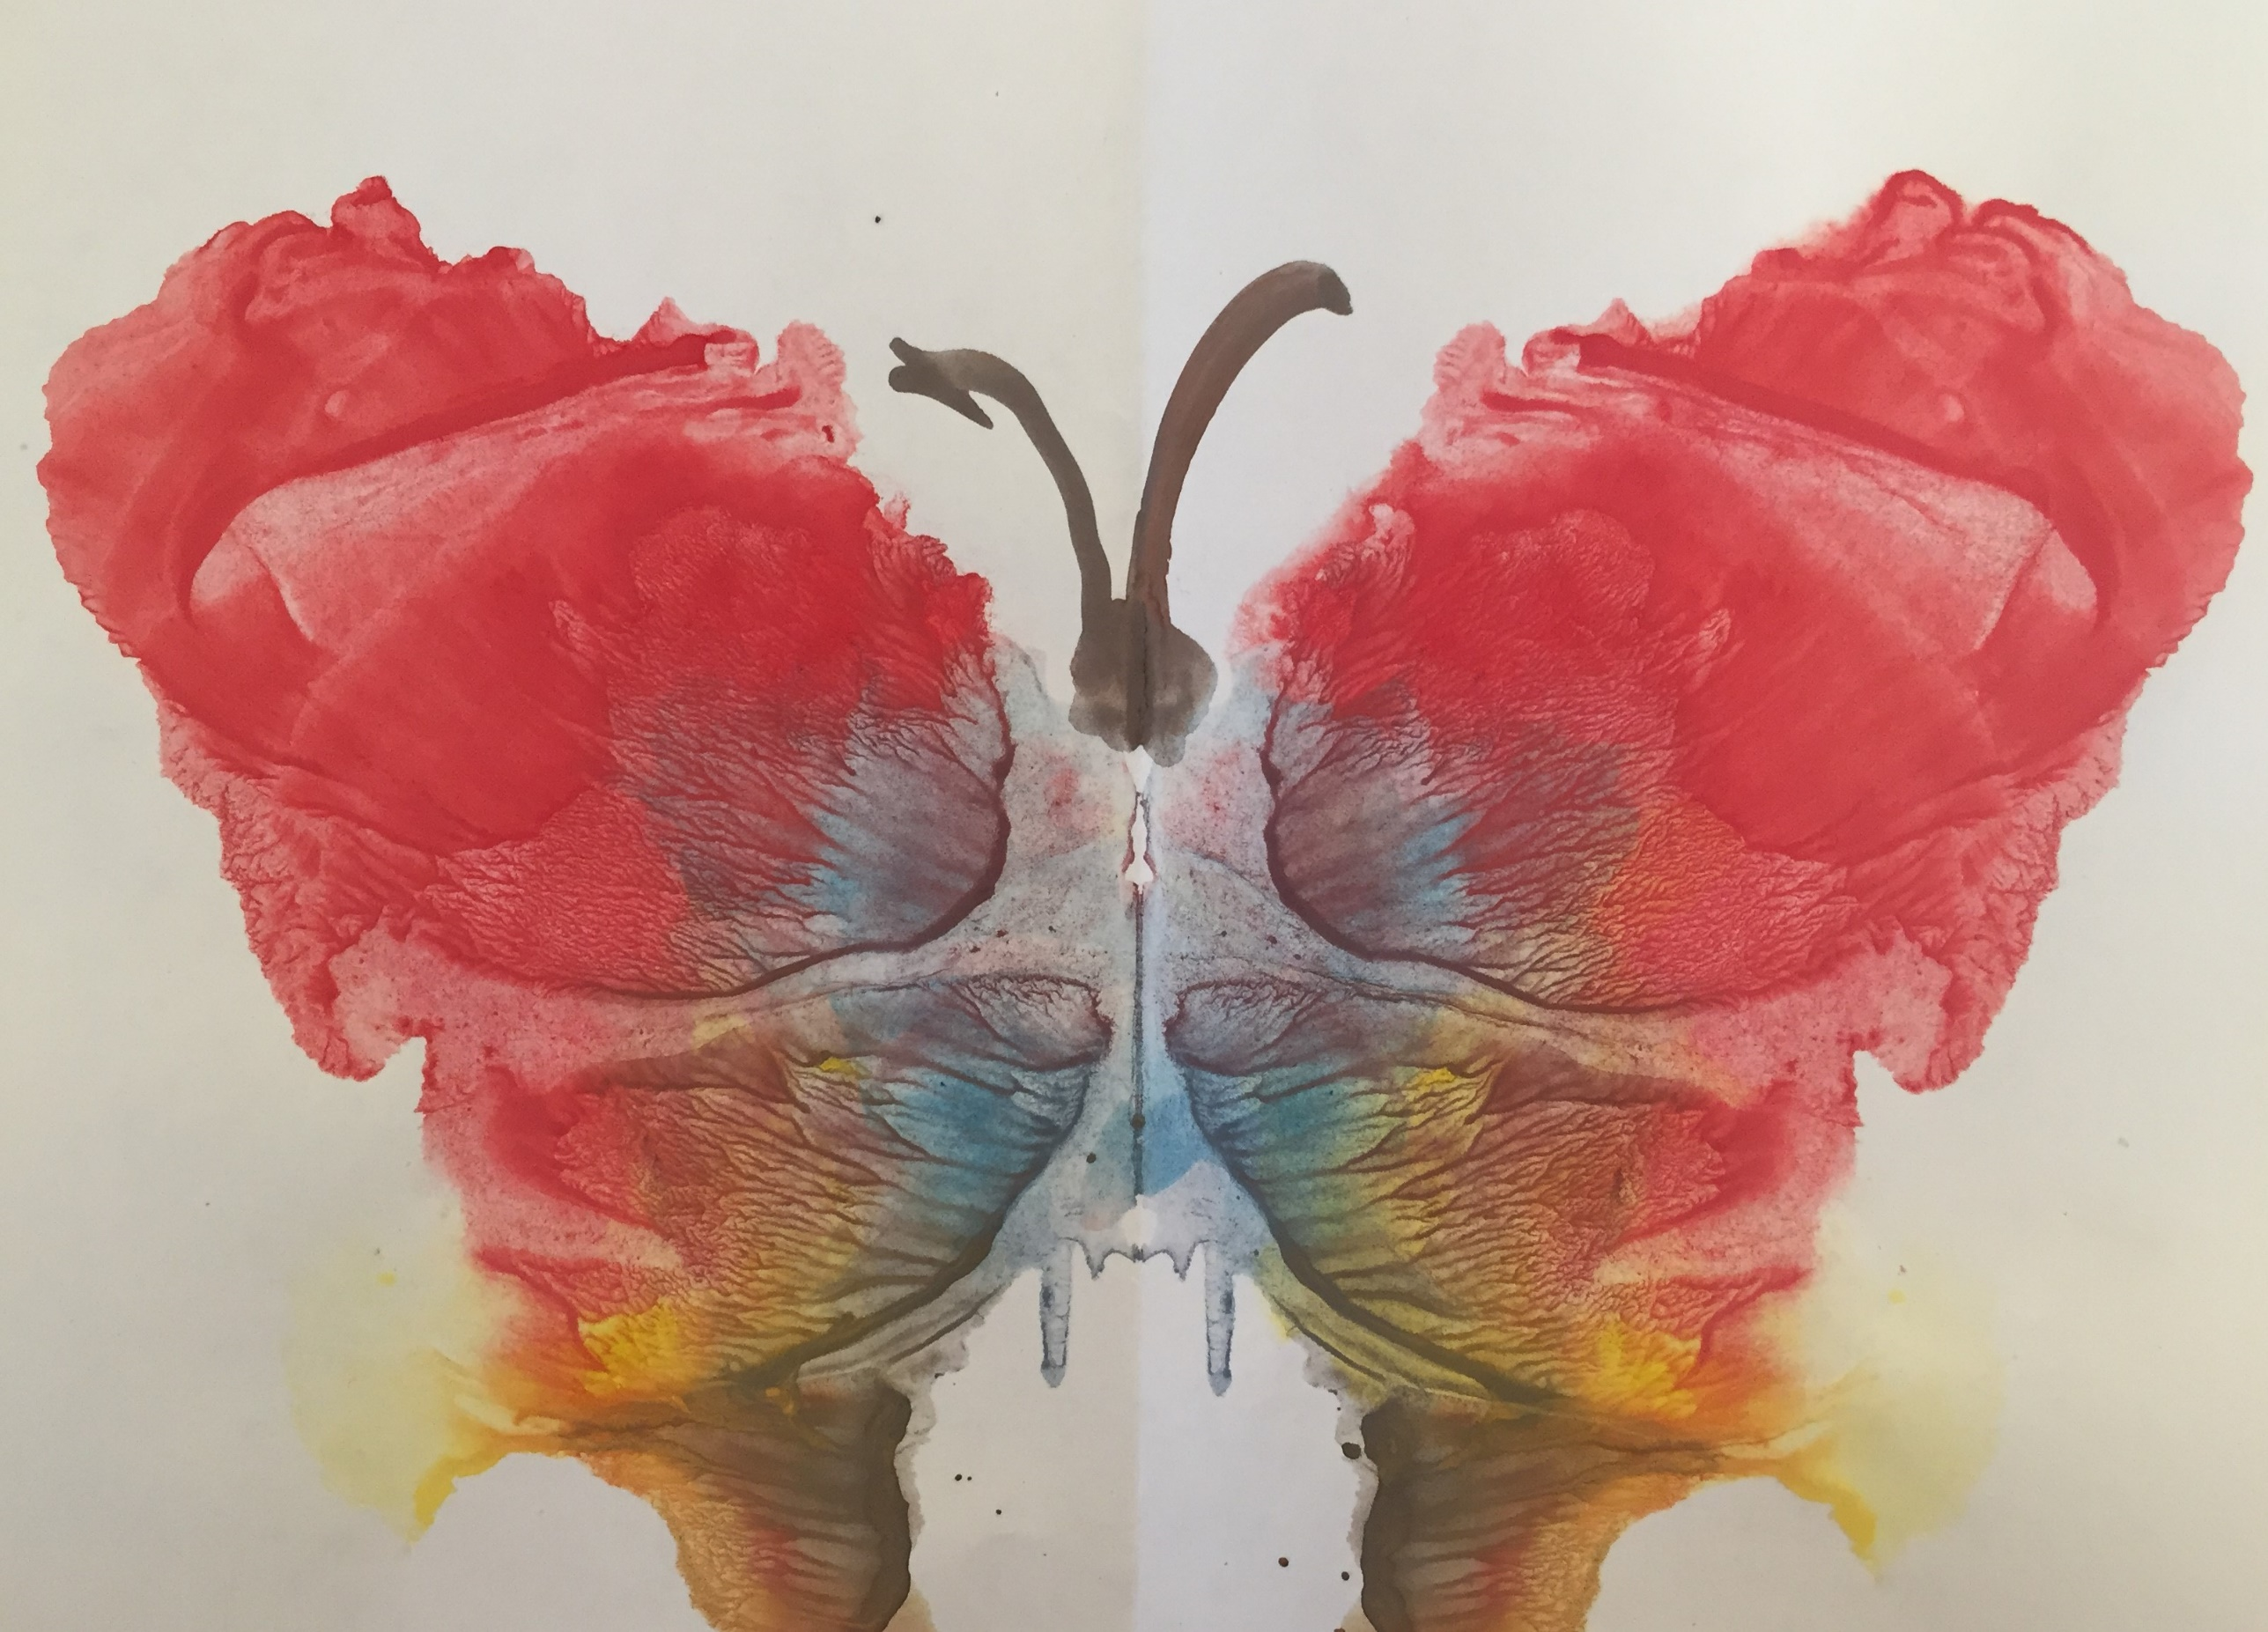

***«Бабочка»***

***Егор Васильков, 4 года***